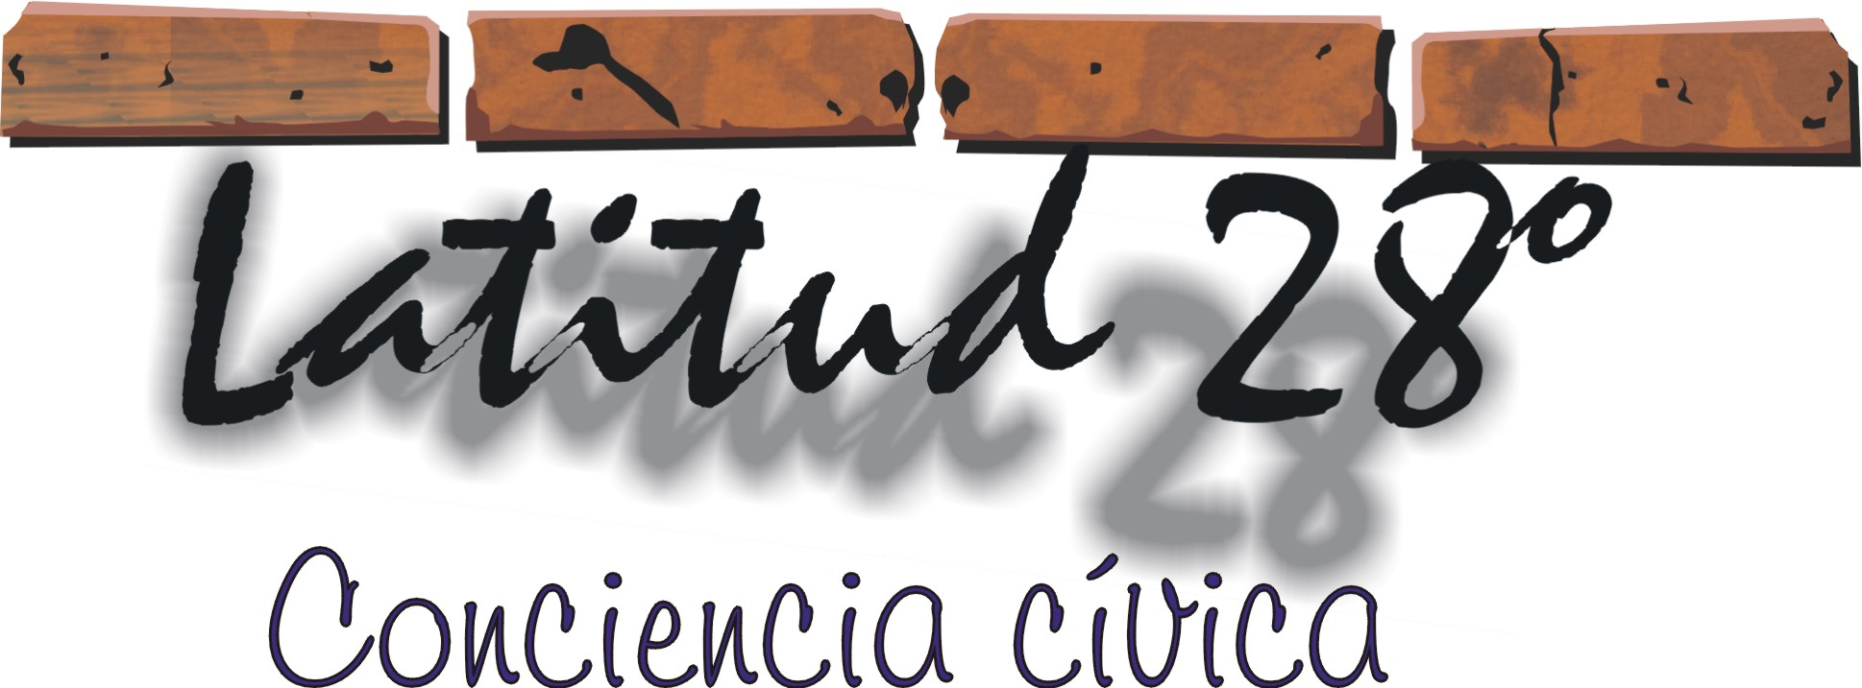

www.latitud28.org
Cuenco, 2 – 1º G
35500 ARRECIFE (I. Canarias)
CIF Nº G35807437
info@latitud28.org

NOTA DE PRENSA

En ejercicio de nuestros derechos y deberes cívicos, debemos salir al paso ante la difusión televisiva de un spot publicitario que, acuñado por el Cabildo insular, se emite contra la Fundación César Manrique.

La emisión del referido spot es un grave insulto a la ciudadanía de Lanzarote.

Instituciones como el Cabildo no pueden ser utilizadas para difamar la figura de César Manrique, universalmente reconocida, ni a la entidad que representa su obra. Utilizar las Instituciones y sus recursos para perseguir a los ciudadanos o administrados es un delito tipificado en el Código Penal, máxime cuando quién lo comete es un representante público.

Resulta vergonzoso que personajes que están sometidos a diferentes procesos judiciales, tanto por sus prácticas políticas como por sus intervenciones contra el patrimonio histórico, vengan a poner en duda los valores de la Fundación César Manrique. No es de extrañar en una isla acostumbrada a que sus autoridades políticas pasen más tiempo acompañando a delincuentes, en comparecencias ante los tribunales de justicia, que ocupadas en los quehaceres públicos.

Demandamos el máximo respeto por el derecho de la ciudadanía a discrepar con las decisiones políticas y a manifestar públicamente, mediante las acciones y actividades que estime conveniente, sus desacuerdos.

Latitud 28º “Conciencia cívica” se siente solidaria con la Fundación César Manrique y considera que con las diferentes campañas, que diseña y emprende, aporta valiosas herramientas de conocimiento que ayudan a la ciudadanía a tomar conciencia.

Exigimos:

- La retirada inmediata del spot televisivo.

- Que desde la presidencia del Cabildo se depuren responsabilidades y se proceda contra los responsables de la campaña difamatoria.

Arrecife, 20 de noviembre de 2004

Latitud 28º
“Conciencia cívica”

